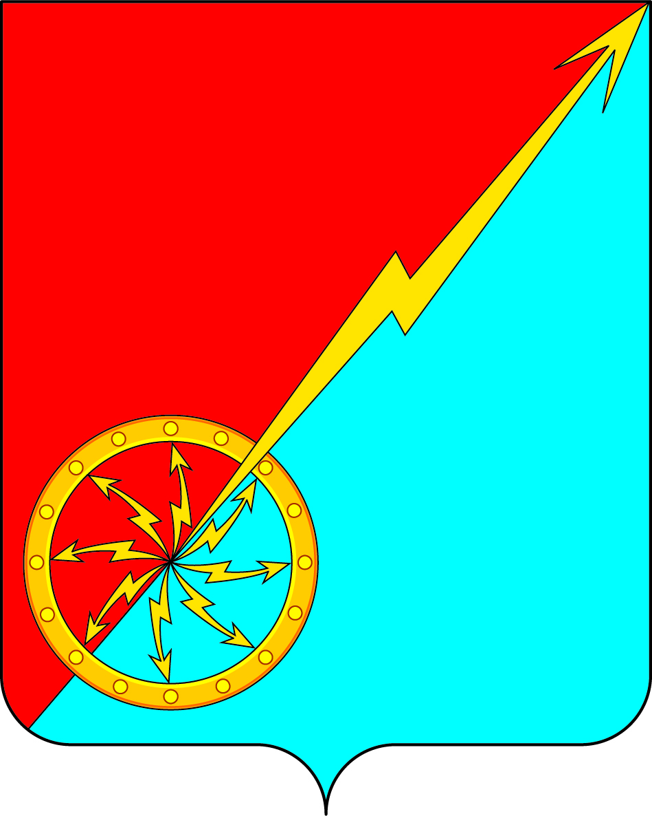

Российская Федерация
Щекинский район Тульской области
Администрация муниципального образования город Советск
Щекинского района

ПОСТАНОВЛЕНИЕ

24 октября 2022года № 10-219

О внесении изменений в постановление администрации муниципального образования город Советск Щекинского района №11-200 от 16.11.2021г. «Об утверждении Правил землепользования и застройки муниципального образования
город Советск Щекинского района

В соответствии со статьями 30 - 32 Градостроительного кодекса Российской Федерации, Федеральным законом от 06.10.2003 № 131 – ФЗ «Об общих принципах организации местного самоуправления в Российской Федерации», Законом Тульской области от 29.12.2006 № 785-ЗТО «О градостроительной деятельности в Тульской области», на основании Устава муниципального образования город Советск Щекинского района, ПОСТАНОВЛЯЕТ:
1. Внести изменения в постановление администрации муниципального образования город Советск № 11-200 от 16.11.2021г. «Об утверждении Правил землепользования и застройки муниципального образования город Советск Щекинского района» в графическую часть следующие изменения согласно таблице:

№ п/п | До изменений | После изменений
1 | СХ1- зона сельскохозяйственных угодий; территория общего пользования (в районе строительства новой скважины ) | Ж – зона застройки жилыми домами.

2. Постановление обнародовать путем размещения на официальном сайте муниципального образования город Советск Щекинского района и на информационном стенде администрации муниципального образования город Советск Щекинского района по адресу: Тульская область, Щекинский район, г.Советск, пл.Советов, д.1.
3. Постановление вступает в силу со дня официального обнародования.

Заместитель главы администрации  муниципального образования  город Советск Щекинского района | И.В.Миронов

Согласовано:
Н.Ю.Грекова
О.А. Пузочкина

Исп. Лапина О.А.
Тел. 89913551302

